**บทที่ 3**

**การวิเคราะห์และออกแบบระบบ**

บทนี้กล่าวถึงการวิเคราะห์และออกแบบระบบงาน โดยจะทำการศึกษาลักษณะการทำงานของระบบเดิม โดยจะทำการศึกษาลักษณะของระบบใช้งานเดิมว่ามีคุณสมบัติการทำงานเป็นอย่างไร มีปัญหาอะไร และทำการสำรวจความต้องการในการพัฒนาระบบเดิมจากคุณถนอม กองใจ ผู้ดูแลระบบส่งงานของภาควิชาวิทยาการคอมพิวเตอร์ เพื่อศึกษารายละเอียดงานของระบบเดิมเพื่อทำการออกแบบและปรับปรุงระบบบริการผ่านเว็บใหม่ให้เกิดการเข้าใช้งานที่สะดวกขึ้น โดยมุ่งเน้นรายละเอียดในการยืนยันตัวตนของระบบ โดยทำการออกแบบในลักษณะโมดูลที่สามารถรองรับการขยายเพื่อการใช้งานกับระบบอื่นในอนาคต

1. **การศึกษาระบบงานเดิม**

การศึกษาระบบงานเดิมทั่วไป เป็นการศึกษารายละเอียดของขั้นตอนการยืนยันตัวตนของระบบส่งการบ้านเดิมที่ใช้งานอยู่ ซึ่งมีการยืนยันตัวตนกับระบบผ่านเว็บเพจหน้าพีเอชพี (PHP) โดยมีการยืนยันตัวตนผ่านเลขรหัสประจำตัวนักศึกษาและรหัสผ่านเป็นลักษณะเลขสุ่มจำนวน 4 หลักเพื่อยืนยันตัวตนกับฐานข้อมูลในระบบ ส่วนอาจารย์และผู้ดูแลระบบใช้ชื่อและรหัสเลขสุ่มสี่ตัวเพื่อเข้าระบบ เพื่อเข้าสู่ระบบสารสนเทศส่งการบ้านแต่ละตอนของกระบวนวิชาต่างๆ ส่วนอาจารย์และผู้ดูแลระบบเข้าเรียกดูการส่งการบ้านของนักศึกษาโดยตรงจากไดเรกทอรี (Directory)ของกระบวนวิชานั้น เพื่อการตรวจและให้คะแนน ฐานข้อมูลมีการจัดเก็บข้อมูลนักศึกษาประกอบไปด้วย รหัสนักศึกษาเป็นกุญแจหลัก ชื่อ-นามสกุล รหัสเลขสุ่มจำนวน 4 หลัก ในฐานข้อมูลของอาจารย์และผู้ดูแลระบบประกอบไปด้วย ไอดี ชื่อ-นามสกุล และเลขสุ่ม 4 หลัก จึงนำข้อมูลมาวิเคราะห์หาปัญหา เพื่อที่จะนำมาพัฒนาระบบใหม่

* + 1. **ลักษณะระบบงานเดิม**

ลักษณะการทำงานของระบบจัดการการส่งการบ้านปฏิบัติการ ภาควิชาวิทยาการคอมพิวเตอร์ คณะวิทยาศาสตร์ มหาวิทยาลัยเชียงใหม่ ในส่วนของการยืนยันตัวตนของนักศึกษา มีการกรอกเลขรหัสนักศึกษาเก้าตัว และรหัสคือเลขสุ่ม 4 หลักที่จัดเก็บไว้ในฐานข้อมูล เพื่อเข้าใช้งานภายในระบบ ส่วนของอาจารย์เป็นการกรอกไอดีและ รหัสผ่านเลขสุ่ม 4 หลัก

* + 1. **ปัญหาของระบบงานเดิม**

จากการวิเคราะห์ระบบงานเดิม พบว่ามีปัญหาในการกำหนดให้ใช้รหัสผ่านเลขสุ่มสี่ตัวในการยืนยันตัวตนกับระบบของนักศึกษา เกิดการจำรหัสผ่านเพิ่มเติม ทำให้นักศึกษาลืมรหัสผ่านที่ตัวเองได้รับไป และรหัสผ่านที่ถูกแอบมอง ดักจับ ซึ่งปัญหาของระบบงานเดิมมีดังนี้

1. การกำหนดรหัสผ่านให้แก่นักศึกษา เนื่องจากเป็นตัวเลขสุ่มสี่ตัว เพิ่มภาระการจำให้แก่นักศึกษา ทำให้เกิดการลืมและความผิดพลาดในการจำตัวเลขได้
2. ความปลอดภัยของรหัสเข้าใช้งาน ที่อาจถูกแอบมอง และดักจับ
3. ขั้นตอนของการสร้าง และแจกรหัสผ่านแก่นักศึกษายังมีความยุ่งยาก
4. **การวิเคราะห์ความต้องการของระบบ (System Requirement)**

**3.2.1 ความต้องการของผู้ใช้**

จากการวิเคราะห์ระบบจัดการการส่งการบ้านปฏิบัติการ ภาควิชาวิทยาการคอมพิวเตอร์ คณะวิทยาศาสตร์ มหาวิทยาลัยเชียงใหม่ และข้อมูลความต้องการจากคุณถนอม กองใจ ผู้ดูแลระบบ และคำแนะนำจากอาจารย์ ดร.รัศมีทิพย์ วิตา จึงนำความต้องการที่ได้มาปรับปรุงโมดูลยืนยันตัวตนเพื่อเข้าใช้ระบบจัดการการส่งการบ้านปฏิบัติการ ภาควิชาวิทยาการคอมพิวเตอร์ คณะวิทยาศาสตร์ มหาวิทยาลัยเชียงใหม่ ประกอบไปด้วยส่วนหลัก ดังนี้

|  |  |  |
| --- | --- | --- |
| **กลุ่มผู้ใช้งาน** | **รูปแบบการยืนยันตัวตน** | **หน้าที่การทำงาน** |
| ผู้ดูแลระบบ | ไอดีคือ ชื่อภาษาอังกฤษ และรหัสผ่านผู้ใช้กำหนดเอง | 1. จัดการข้อมูลผู้ใช้ในโมดูล การเพิ่ม แก้ไข และลบข้อมูล 2. จัดการการเชื่อมต่อระหว่างโมดูลและผู้ให้บริการอื่น |
| คณาจารย์ | ไอดีคือ ชื่อภาษาอังกฤษ และรหัสผ่านผู้ใช้กำหนดเอง | 1. ทำการยืนยันตัวตนในระดับคณาจารย์ |
| นักศึกษา | ใช้อีเมล์ที่เป็นโดเมนมหาวิทยาลัยเชียงใหม่ และรหัสผ่านเดียวกับส่วนกลาง | 1. ทำการยืนยันตัวตนระดับนักศึกษา |

**ตารางที่ 3.1** ตารางแสดงรูปแบบการยืนยันตัวตนของผู้ใช้ และหน้าที่การทำงานกับโมดูลยืนยันตัวตน

**3.2.2 การเปรียบเทียบบริการยืนยันตัวตนจากสำนักบริการเทคโนโลยีเพื่อใช้กับโมดูล**

การยืนยันตัวตนของโมดูลจากการให้บริการของสำนักบริการเทคโนโลยีมีดังนี้

1. เรเดียสยืนยันตัวตนของสำนักบริการเทคโนโลยี มีความต้องการ ระบบที่เรียกใช้ต้องมี ไอพีภายนอก เพื่อความปลอดภัยต่อการส่งข้อมูล

ใช้อีเมล์ผู้ใช้ รหัสผ่านผู้ใช้ ยูอาร์แอลผู้ให้บริการเรเดียส และรหัสลับ ในการร้องขอแต่ละครั้ง

1. เอพีไอยืนยันตัวตนของสำนักบริการเทคโนโลยี (ITSC Authentication API) มีความต้องการ การเรียกแบบ GET ผ่านยูอาร์แอล ของสำนักบริการเทคโนโลยี พร้อมพารามิเตอร์ที่ส่งไปพร้อมกัน เช่น อีเมล์ผู้ใช้โดยไม่ใส่ส่วนโดเมน รหัสผ่านผู้ใช้ เลขที่โปรแกรม และรหัสของโปรแกรม โทเคนที่ได้หลังยืนยันตัวตนสำเร็จ

|  |  |  |
| --- | --- | --- |
| จุดเด่น | เรเดียสยืนยันตัวตนของสำนักบริการเทคโนโลยี | เอพีไอยืนยันตัวตนของสำนักบริการเทคโนโลยี |
| สามารถยืนยันตัวตนนักศึกษา | 🗸 | 🗸 |
| ส่งข้อมูลนักศึกษา | 🗴 | 🗸 |
| ใช้ได้บนเอสเอสแอล | 🗸 | 🗸 |
| ทำงานได้กับพีเฮชพี | 🗸 | 🗸 |
| ข้อมูลที่ได้เป็นแบบเจสัน | 🗴 | 🗸 |
| การกำหนดใช้กับไอพีภายนอก | 🗸 | 🗴 |

**ตารางที่ 3.2** ตารางแสดงจุดเด่นของเรเดียสยืนยันตัวตน และเอพีไอยืนยันตัวตนของสำนักบริการเทคโนโลยี

จากการวิเคราะห์แล้ว พบว่าการใช้เอพีไอยืนยันตัวตนมีความเหมาะสมที่สุดเพราะ ฟังก์ชันที่มีให้ตรงความต้องการ สามารถยืนยันตัวตน และให้ข้อมูลนักศึกษาต่อคน ไม่มีการใช้ไอพีภายนอก ทำให้โมดูลสามารถนำไปใช้ได้บนทุกระบบปฏิบัติการ ไม่ขึ้นอยู่กับระบบใดระบบหนึ่ง

1. **แผนภาพยูเอ็มแอล (UML)**

การวิเคราะห์โมดูลยืนยันตัวตนเพื่อการออกแบบนั้น ทางผู้ออกแบบได้ใช้แผนภาพแบบยูเอ็มแอลเพื่อแสดงการทำงานในภาพรวมระดับสูง เช่น แผนภาพใช้งาน (Use Case Diagram) ที่แสดงให้เห็นว่าผู้ใช้งาน กับระบบภายนอกมีส่วนทำงานประสานกับโมดูล ทำงานอะไรบ้าง เพื่อง่ายต่อการแสดงความต้องการของโมดูล แผนภาพกิจกรรม (Activity Diagram) แสดงการทำงานแบบกว้าง และ แผนภาพขั้นลำดับ (Sequence Diagram) แสดงการทำงาน ส่งข้อมูลแบบละเอียด

* 1. **แผนภาพการใช้งาน**

แผนภาพที่แสดงการทำงานของผู้ใช้ระบบ (User) และความสัมพันธ์กับระบบย่อย (Sub systems) ภายในระบบใหญ่ ในการเขียนแผนภาพการใช้งาน ผู้ใช้ระบบ (User) จะถูกกำหนดว่าให้เป็น Actor และ ระบบย่อย (Sub systems) คือ Use Case ซึ่งแผนภาพนี้ใช้สัญญาลักษณ์ดังตาราง 3.3

**ตาราง 3.3** ตารางสัญลักษณ์แผนภาพการใช้งาน

|  |  |  |
| --- | --- | --- |
| **สัญลักษณ์** | **ชื่อสัญลักษณ์** | **คำอธิบาย** |
|  | Actor | สัญลักษณ์ แทนสิ่งที่อยู่นอกระบบ เช่น คน สิ่งของ หน่วยงาน |
|  | Use Case | สัญลักษณ์ แทนกระบวนการ หรือการประมวลผล |
|  | association | สัญลักษณ์ เชื่อมความสัมพันธ์ |
|  | System | สัญลักษณ์ กรอบการทำงานของระบบ |

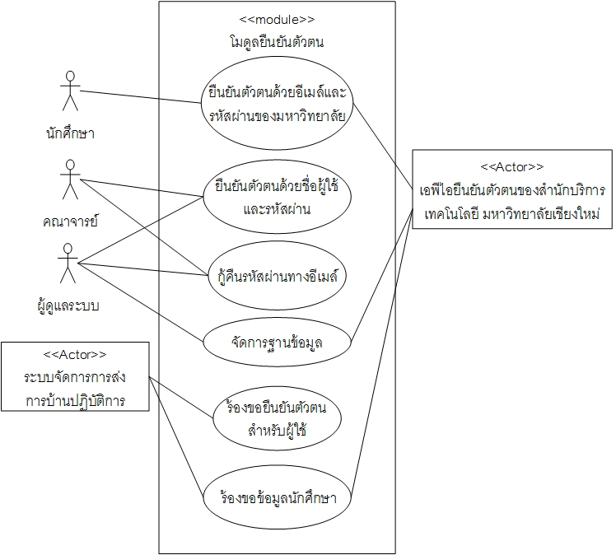

**รูปที่ 3.1** แผนภาพการใช้งานสำหรับโมดูลยืนยันตัวตน

**ชื่อการใช้งาน:** ยืนยันตัวตนด้วยอีเมล์และรหัสผ่านของมหาวิทยาลัย

**คำอธิบาย:** นักศึกษาในฐานะนักแสดงทำการยืนยันตัวตนกับโมดูลโดยใช้ อีเมล์ และรหัสผ่าน เดียวกันกับที่ใช้ของมหาวิทยาลัยเชียงใหม่ โดยโมดูลนำอีเมล์และรหัสผ่านที่ได้ตรวจสอบกับเอพีไอยืนยันตัวตนของสำนักบริการเทคโนโลยี เพื่อนักศึกษาสามารถเข้าใช้ระบบที่ต้องการ เช่น ระบบจัดการการส่งการบ้านปฏิบัติการ

**จุดสำคัญของเหตุการณ์:** อีเมล์และรหัสผ่านนักศึกษา มีความถูกต้อง

**เงื่อนไขก่อน:** นักศึกษาเข้าสู่หน้าเว็บกรอกข้อมูลยืนยันตัวตนเพื่อเข้าใช้ระบบที่ต้องการ

**ผลลัพธ์เมื่อสำเร็จ:** นักศึกษายืนยันตัวตนสำเร็จ

**ชื่อการใช้งาน:** ยืนยันตัวตนด้วยชื่อผู้ใช้และรหัสผ่าน

**คำอธิบาย:** ผู้ดูแลระบบ/คณาจารย์ ยืนยันตัวตนกับโมดูลโดยใช้ ชื่อผู้ใช้ และรหัสผ่านที่ถูกกำหนดไว้ก่อนภายในฐานข้อมูลของโมดูลแล้ว เพื่อให้ได้สิทธิ์แบบผู้ดูแลระบบ/คณาจารย์ เข้าใช้ระบบที่ต้องการ เช่น สิทธิ์การจัดการข้อมูลภายในระบบนั้น

**จุดสำคัญของเหตุการณ์:** ชื่อผู้ใช้ และรหัสผ่านมีความถูกต้อง

**เงื่อนไขก่อน:** ผู้ดูแลระบบ/คณาจารย์ เข้าสู่หน้าเว็บกรอก ชื่อผู้ใช้ และรหัสผ่าน เพื่อยืนยันตัวตน

**ผลลัพธ์เมื่อสำเร็จ:** ผู้ดูแลระบบ/คณาจารย์สามารถยืนยันตัวตนกับโมดูลได้สำเร็จ

**ชื่อการใช้งาน:** กู้คืนรหัสผ่านทางอีเมล์

**คำอธิบาย:** ผู้ดูแลระบบ/คณาจารย์ ร้องขอรหัสผ่านจากฐานข้อมูลในระบบ โดยระบบจะส่งผ่านทางอีเมล์ของผู้ใช้ จากฐานข้อมูลในโมดูล โดยโมดูลรับเข้าชื่อผู้ใช้เพื่อกำหนดอีเมล์เป้าหมายที่ต้องส่งข้อความ

**จุดสำคัญของเหตุการณ์:** ชื่อผู้ใช้ที่กรอกถูกต้อง

**เงื่อนไขก่อน:** ผู้ดูแลระบบ/คณาจารย์เข้าสู่เมนู กู้คืนรหัสผ่านทางอีเมล์ แล้วกรอกชื่อผู้ใช้ของตัวเอง

**ผลลัพธ์เมื่อสำเร็จ:** ผู้ดูแลระบบ/คณาจารย์ ได้รับข้อความอีเมล์แสดงรหัสผ่าน ที่โมดูลยืนยันตัวตนส่งให้

**ชื่อการใช้งาน:** จัดการฐานข้อมูล

**คำอธิบาย:** ผู้ดูแลระบบ จัดการข้อมูลในฐานข้อมูลของโมดูลได้ ทั้งจากหน้าเว็บที่โมดูลมีให้ และจากคำสั่งเอสคิวแอล (SQL) โดยตรง โดยถือว่าผู้ดูแลระบบ สามารถจัดการข้อมูลทุกอย่างภายในฐานข้อมูลของโมดูล เช่น การเปลี่ยนชื่อ และอีเมล์ของผู้ใช้

**จุดสำคัญของเหตุการณ์:** คำสั่งจัดการและข้อมูลมีความถูกต้อง

**เงื่อนไขก่อน:** ถ้าจัดการผ่านหน้าเว็บผู้ดูแลระบบเข้าสู่ยูอาร์แอล จากเบราเซอร์ สำหรับการจัดการเอสคิวแอล โดยตรงให้เข้าระบบปฏิบัติการโดยตรงหรือผ่านการควบคุมระยะไกล โดยใช้บัญชีผู้ใช้ของระบบปฏิบัติการ

**ผลลัพธ์เมื่อสำเร็จ:** ผู้ดูแลระบบสามารถเพิ่ม แก้ไข หรือลบข้อมูลผู้ใช้ในฐานข้อมูลของโมดูลได้

**ชื่อการใช้งาน:** ร้องขอยืนยันตัวตนสำหรับผู้ใช้

**คำอธิบาย:** ระบบนอกในที่นี้คือ ระบบจัดการการส่งการบ้านปฏิบัติการ ทำการสร้างคำร้องยืนยันตัวตนแบบแซมแอล (SAML Request Assertion) เพื่อให้เบราเซอร์ส่งต่อมายังโมดูลยืนยันตัวตน เมื่อการยืนยันตัวตนสำเร็จระบบนอกจึงรับผลลัพธ์การยืนยันตัวตนแซมแอล (SAML Response Assertion) จากโมดูลยืนยันตัวตน เพื่อใช้ในการยืนยันว่าผู้ใช้งานสามารถเข้าใช้งานระบบได้

**จุดสำคัญของเหตุการณ์:** ผลลัพธ์การยืนยันตัวตนแซมแอล ที่ได้รับแสดงถึงการยืนยันตัวตนของผู้ใช้สำเร็จ

**เงื่อนไขก่อน:** ระบบนอกสร้าง คำร้องยืนยันตัวตนแบบแซมแอล เพื่อเบราเซอร์ใช้ร้องขอยืนยันตัวตนกับโมดูลยืนยันตัวตน

**ผลลัพธ์เมื่อสำเร็จ:** ผู้ใช้ยืนยันตัวตนสำเร็จเข้าใช้งานระบบได้

**ชื่อการใช้งาน:** ร้องขอข้อมูลนักศึกษา

**คำอธิบาย:** ระบบนอกส่งคำร้องเพื่อขอข้อมูลผู้ใช้ภายในฐานข้อมูลของโมดูลยืนยันตัวตน โดยส่งข้อมูลระหว่างกันผ่านทางโพรโทคอลเอชทีทีพี (HTTP protocol)

**จุดสำคัญของเหตุการณ์:** คำร้องขอของระบบนอกมีความถูกต้อง

**เงื่อนไขก่อน:** ระบบนอกสร้างคำสั่งร้องขอข้อมูลนักศึกษาแบบ GET โดยกำหนดตัวแปร และข้อมูลที่ต้องการจากโมดูลยืนยันตัวตน

**ผลลัพธ์เมื่อสำเร็จ:** ระบบนอกได้รับข้อมูลผู้ใช้ตรงตามความต้องการ

* 1. **แผนภาพกิจกรรม**

การใช้แผนภาพกิจกรรม เป็นไปเพื่อแสดงขั้นตอนการส่งข้อมูล การทำงาน แสดงความสัมพันธ์ระหว่าง ผู้ใช้ ระบบนอก เช่น ระบบจัดการการส่งการบ้านปฏิบัติการ และเอพีไอยืนยันตัวตนของสำนักบริการเทคโนโลยี ที่มีต่อโมดูลยืนยันตัวตน โดยมีการรวมการใช้งาน ในบางแผนภาพเพื่อให้เห็นการทำงานร่วมกันของผู้ใช้และระบบ ซึ่งแผนภาพนี้ใช้สัญญาลักษณ์ดังตาราง 3.4

**ตาราง 3.4** ตารางสัญลักษณ์แผนภาพกิจกรรม

|  |  |  |
| --- | --- | --- |
| **สัญลักษณ์** | **ชื่อสัญลักษณ์** | **คำอธิบาย** |
|  | Start State | สัญญาลักษณ์ สถานะเริ่มต้นในระบบ |
|  | Final State | สัญญาลักษณ์ สถานะสุดท้ายในระบบ |
|  | State | สัญญาลักษณ์ สถานะการทำงานในระบบ |
|  | decision | สัญญาลักษณ์ ตัดสินใจเลือกสถานะการทำงานในระบบ |
|  | Flow | สัญญาลักษณ์ให้เห็นลำดัสถานะการทำงานในระบบ |
|  | System | สัญลักษณ์ กรอบการทำงานของระบบ |

**ตาราง 3.5** ตารางอธิบายคำศัพท์เฉพาะภายในแผนภาพยูเอ็มแอล

|  |  |
| --- | --- |
| **คำศัพท์** | **คำอธิบาย** |
| SAML Request Assertion | เป็นข้อความคำร้องยืนยันตัวตนแบบแซมแอล ซึ่งถูกสร้างด้วยระบบนอก โดยโมดูลยืนยันตัวตนใช้เพื่อตรวจสอบก่อนให้บริการยืนยันตัวตนแก่ผู้ใช้ |
| SAML Response Assertion | เป็นข้อความตอบกลับ/ผลลัพธ์ยืนยันตัวตนแบบแซมแอลหลังจากผู้ใช้ยืนยันตัวตนกับโมดูลยืนยันตัวตนได้สำเร็จเพื่อให้เบราเซอร์ใช้ในการขอบริการจากระบบอื่น โดยภายในข้อความประกอบไปด้วยค่าตัวแปรที่จำเป็นสำหรับการทำงานของระบบอื่น |
| ระบบจัดการการส่งการบ้านปฏิบัติการ | เปรียบเสมือนผู้ให้บริการ ให้บริการแก่นักศึกษาที่ลงทะเบียนกระบวนวิชาของภาควิชาวิทยาการคอมพิวเตอร์ คณาจารย์ประจำภาควิชา และผู้ดูแลระบบ ซึ่งมีการใช้บริการยืนยันตัวผู้ใช้งานผ่านโมดูลยืนยันตัวตน |
| เอพีไอยืนยันตัวตนของสำนักบริการเทคโนโลยี มหาวิทยาลัยเชียงใหม่ | ส่วนให้บริการทำงานผ่าน เอชทีทีพี แบบ GET   1. ยืนยันตัวตนนักศึกษา 2. บริการส่งผ่านข้อมูลนักศึกษา |
| เงื่อนไข | เป็นแบบรูปแบบเงื่อนไขที่รวมทั้งข้อมูล ซึ่งถูกนำไปใช้เพื่อดึงข้อมูลบางส่วนจากฐานข้อมูลของโมดูลยืนยันตัวตน |
| StudentInfo | ข้อมูลนักศึกษา ประกอบไปด้วย ชื่อ นามสกุล เลขที่ประจำตัวนักศึกษาเป็นต้น |

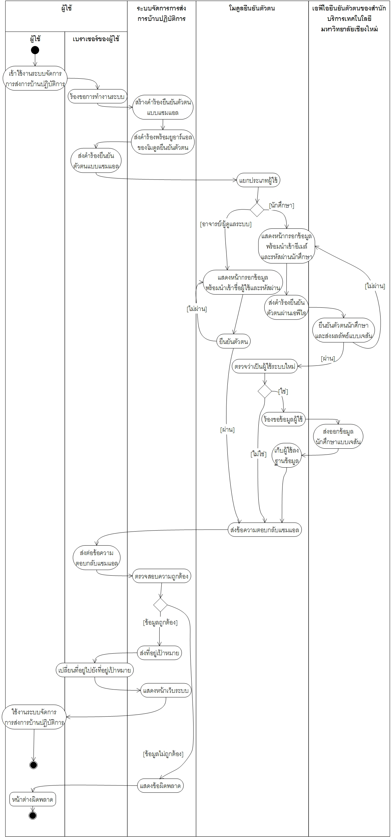

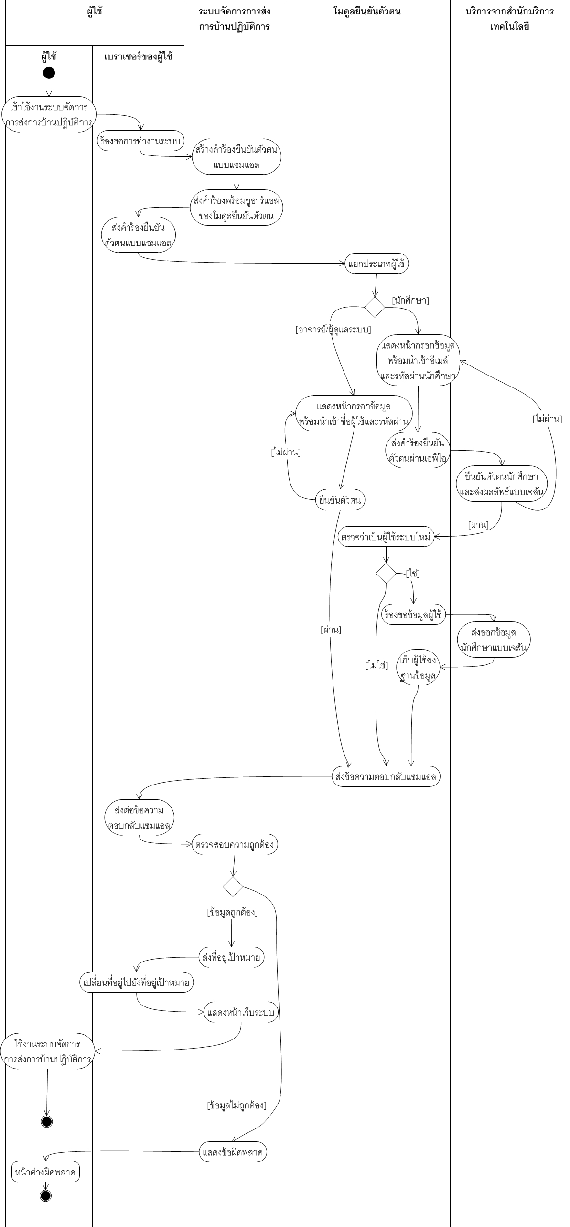

**รูปที่ 3.2** แผนภาพกิจกรรมแสดงการยืนยันตัวตนของผู้ใช้ และการส่งข้อมูลระหว่างระบบ

จากแผนภาพกิจกรรมจะเห็นว่า โมดูลแบ่งผู้ใช้เป็น 2 กลุ่ม คือ 1.นักศึกษา 2.คณาจารย์และผู้ดูแลระบบ

สำหรับข้อมูลที่ใช้ยืนยันตัวตนของนักศึกษาคือ อีเมล์และรหัสผ่านของมหาวิทยาลัยเชียงใหม่ โดยโมดูลยืนยันตัวตนตรวจสอบตัวตนนักศึกษากับเอพีไอยืนยันตัวตนของสำนักบริการเทคโนโลยีโดยค่าตอบกลับที่ได้เป็นแบบเจสัน เมื่อยืนยันตัวตนนักศึกษากับเอพีไอยืนยันตัวตนของสำนักบริการเทคโนโลยีได้สำเร็จ จากนั้นจึงตรวจสอบว่ามีข้อมูลนักศึกษาที่ยืนยันตัวตนสำเร็จในระบบหรือไม่ ถ้าไม่มีให้ทำการเพิ่มข้อมูลนักศึกษาโดยร้องขอข้อมูลจากเอพีไอยืนยันตัวตนของสำนักบริการเทคโนโลยีเพื่อจัดเก็บไว้ในฐานข้อมูลของโมดูลยืนยันตัวตน

สำหรับคณาจารย์และผู้ดูแลระบบยืนยันตัวตนกับโมดูลโดยใช้ชื่อผู้ใช้และรหัสผ่านที่มีอยู่ในฐานข้อมูลของโมดูลยืนยันตัวตน

การติดต่อระหว่างโมดูลยืนยันตัวตนและระบบนอกที่ร้องขอการยืนยันตัวตน (ระบบจัดการการส่งการบ้านปฏิบัติการ) ใช้การส่งข้อความแซมแอลเป็นสื่อแลกเปลี่ยนข้อมูลระหว่างกันในการยืนยันตัวตนของผู้ใช้ โดยที่ระบบจัดการการส่งการบ้านปฏิบัติการทำการสร้างคำร้องยืนยันตัวตนแบบแซมแอลสำหรับแต่ละผู้ใช้ และส่งให้เบราเซอร์ของผู้ใช้เพื่อส่งต่อให้กับโมดูลยืนยันตัวตน เมื่อโมดูลยืนยันตัวตนได้รับคำร้องจึงจะให้บริการแก่ผู้ใช้ เมื่อการยืนยันตัวสำเร็จ โมดูลยืนยันตัวตนสร้างข้อความตอบกลับแบบแซมแอลโดยข้อความตอบกลับจะประกอบไปด้วยประเภทของผู้ใช้และข้อมูลผู้ใช้ที่จำเป็น จากนั้นจึงส่งให้เบราเซอร์เพื่อใช้ในการขอบริการกับระบบจัดการการส่งการบ้านปฏิบัติการ

* 1. **แผนภาพขั้นลำดับ**

แผนภาพแสดงลำดับการทำงานของระบบ โดยมีวัตถุ และเวลาเป็นตัวกำหนดลำดับของงาน และเน้นไปที่ การแสดงปฏิสัมพันธ์(Interaction) ระหว่างวัตถุ ตามลำดับของเหตุการณ์ที่เกิดขึ้น ณ เวลาที่กำหนด ข้อความที่เกิดขึ้นระหว่างวัตถุ ซึ่งแผนภาพนี้ใช้สัญญาลักษณ์ดังตาราง 3.6

**ตาราง 3.6** ตารางสัญลักษณ์แผนภาพ Sequence Diagram

|  |  |  |
| --- | --- | --- |
| **สัญลักษณ์** | **ชื่อสัญลักษณ์** | **คำอธิบาย** |
|  | Actor | สัญญาลักษณ์ ผู้ที่เกี่ยวข้องกับระบบ |
|  | Instance | สัญญาลักษณ์ สิ่งที่ต้องทำหน้าที่ตอบสนองต่อ Actor |
|  | LifeLine | สัญญาลักษณ์ เส้นแสดงชีวิตของสี่ที่ต้องตอบสนองต่อ Actor |
|  | Message | สัญญาลักษณ์ คำสั่งหรือการทำทำงานจากสิ่งหนึ่งไปยังอีกสิ่งหนึ่ง |
|  | Message Return | สัญญาลักษณ์ การย้อนกลับคำสั่งหรือการทำทำงานจากสิ่งหนึ่งไปยังอีกสิ่งหนึ่ง |
|  | Focus of Control/ Activation | สัญลักษณ์ จุดเริ่มต้นและจุดสิ้นสุดของแต่ละกิจกรรมในระหว่างมีชีวิตอยู่ |

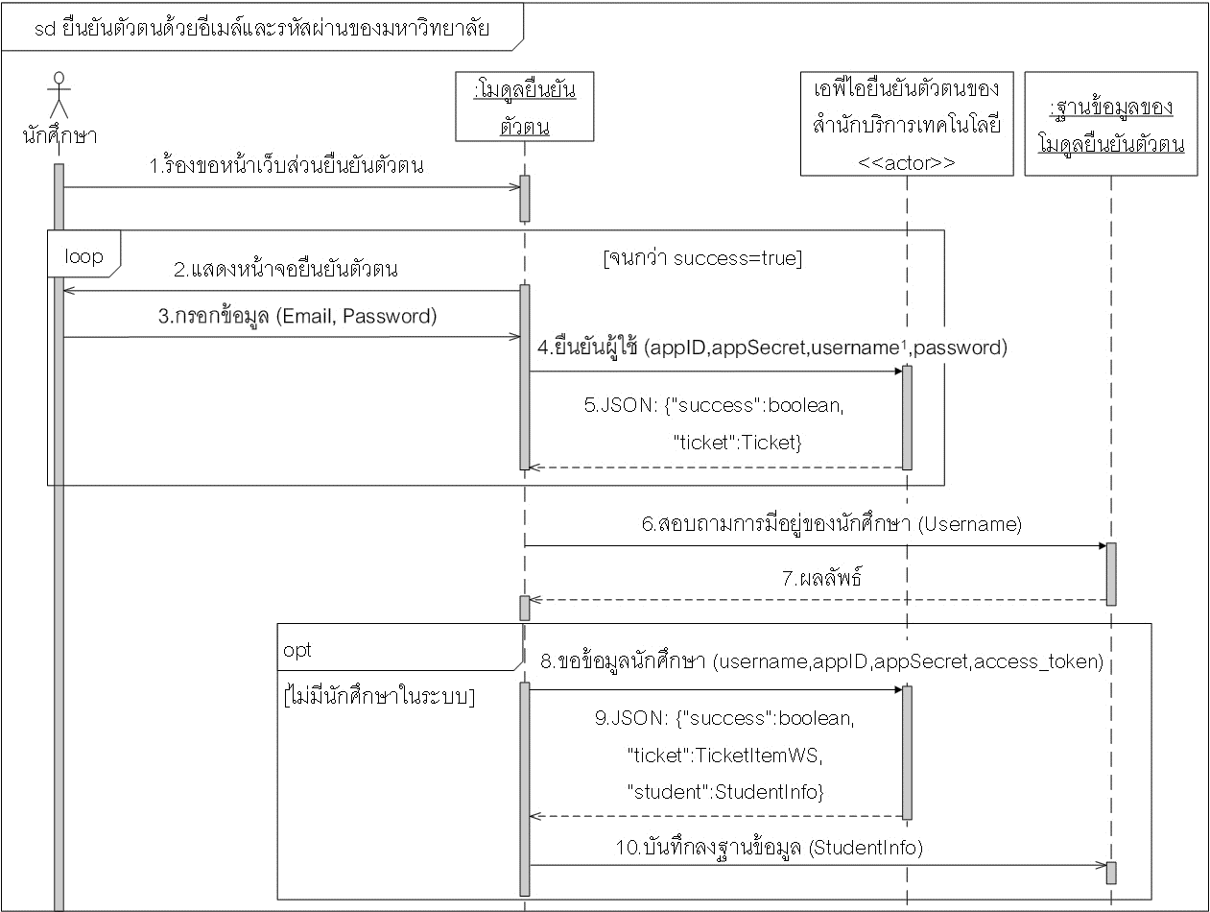

**รูปที่ 3.3** แผนภาพขั้นลำดับสำหรับการยืนยันตัวตนของนักศึกษา

จากแผนภาพขั้นลำดับแสดงการยืนยันตัวตนกับระบบของนักศึกษา โดยโมดูลจะแสดงหน้าจอเพื่อรอรับข้อมูลเมื่อรับข้อมูลได้แล้วจึงจะส่งอีเมล์และรหัสผ่านให้กับเอพีไอยืนยันตัวตนของสำนักบริการเทคโนโลยี โดยส่งข้อความในรูปแบบ การร้องขอเอชทีทีพีแบบ GET โดยที่ appID และ appSecret เป็นตัวแปรสำคัญในการร้องขอการบริการจากระบบที่ถูกต้อง ต่อด้วยชื่อผู้ใช้ ( มาจากอีเมล์โดยจะไม่ใส่ @cmu.ac.th ) และรหัสผ่านของนักศึกษาเป็นรายบุคคล การตอบกลับสำหรับส่วนบริการยืนยันตัวตน จะเป็นข้อมูลแบบเจสัน ตัวแปรที่สำคัญ คือ success ที่จะบอกว่านักศึกษายืนยันตัวตนกับเอพีไอยืนยันตัวตนได้สำเร็จ และ ticket ที่มีสมาชิกคือ access_token ซึ่งจะถูกใช้ในการร้องขอข้อมูลนักศึกษาต่อไป เมื่อได้ผลลัพธ์ว่าเป็นนักศึกษาถูกต้องจึงตรวจสอบว่ามีข้อมูลนักศึกษาในฐานข้อมูลของโมดูล ถ้าไม่ให้ร้องขอแบบ GET โดยขอข้อมูลตามชื่อผู้ใช้ และได้ข้อมูลกลับมาแบบเจสันเช่นกัน โดยที่ในครั้งนี้ success จะบอกว่าขอข้อมูลนักศึกษาได้สำเร็จ ตัวแปร ticket จะเปลี่ยนแปลงค่าทุกครั้งเมื่อมีการร้องขอข้อมูลนักศึกษา และที่สำคัญคือ student ซึ่งเก็บข้อมูลกลุ่มของตัวแปรที่ระบุข้อมูลประจำตัวนักศึกษา เช่น ชื่อ นามสกุล ( ไทย-อังกฤษ ) รหัสนักศึกษา เป็นต้น ซึ่งค่าในตัวแปร student จะถูกจัดเก็บต่อไป

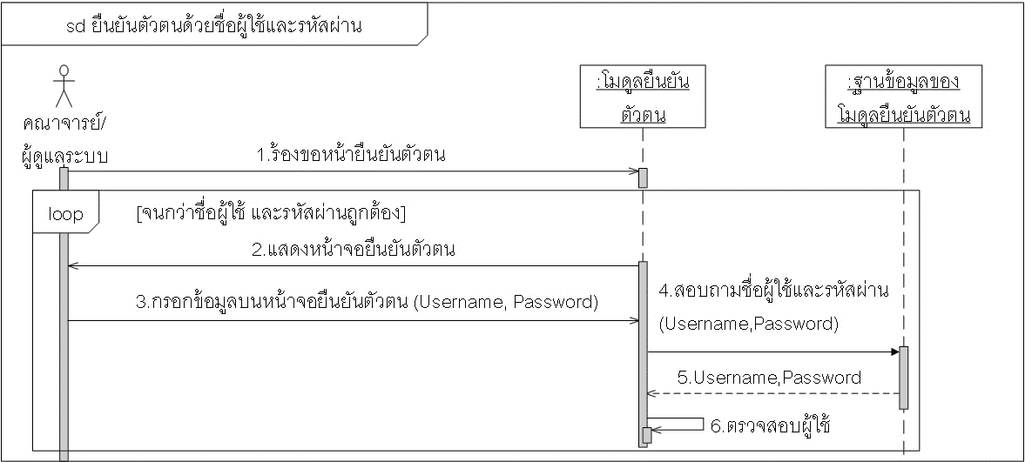

**รูปที่ 3.4** แผนภาพขั้นลำดับสำหรับการยืนยันตัวตนของคณาจารย์และผู้ดูแล

เมื่อผู้ใช้เป็นคณาจารย์หรือผู้ดูแลระบบ สิ่งที่ใช้ยืนยันตัวตน คือ ชื่อผู้ใช้และรหัสผ่าน ที่จัดเก็บอยู่ภายในฐานข้อมูลของโมดูลยืนยันตัวตน การตรวจสอบยืนยันตัวตนจึงทำภายในโมดูลยืนยันตัวตน ไม่มีการร้องขอจากระบบภายนอก

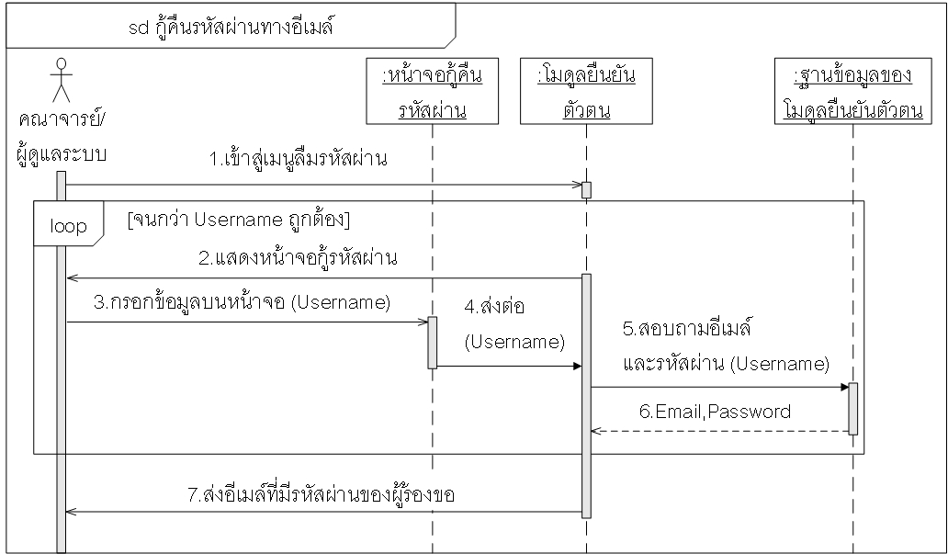

**รูปที่ 3.5** แผนภาพขั้นลำดับการกู้คืนรหัสผ่านของคณาจารย์และผู้ดูแลระบบ

การกู้คืนรหัสผ่านเป็นส่วนสำหรับคณาจารย์หรือผู้ดูแลระบบ ที่จะสามารถสอบถามรหัสผ่านเมื่อทำรหัสผ่านหาย หรือลืมรหัสผ่าน โดยจะให้ผู้ใช้กรอกชื่อผู้ใช้บนหน้าจอ แล้วโมดูลจะตรวจสอบว่าผู้ใช้มีที่อยู่อีเมล์ โมดูลยืนยันตัวตนจะใช้สำหรับส่งรหัสผ่านในฐานข้อมูลให้กับผู้ใช้ต่อไป

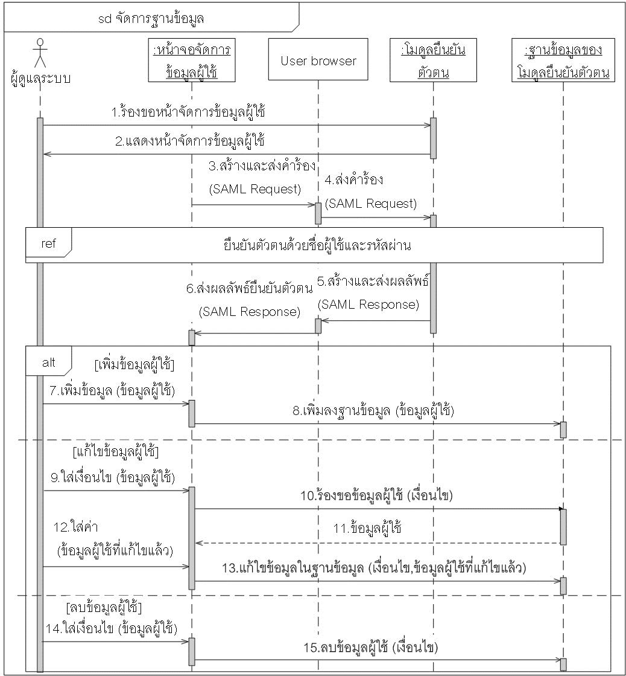

**รูปที่ 3.6** แผนภาพขั้นลำดับแสดงการจัดการฐานข้อมูลของโมดูลยืนยันตัวตนของผู้ดูแล

จากแผนภาพเป็นการจัดการข้อมูลผู้ใช้ภายในฐานข้อมูลของโมดูลยืนยันตัวตน โดยผู้ใช้ที่มีสิทธ์มีเพียงผู้ดูแลระบบ โดยการทำงานผ่านหน้าจอจัดการข้อมูลผู้ใช้ โดยหน้าจอจัดการข้อมูลผู้ใช้ ทำงานเสมือนระบบนอกที่ต้องสร้างคำขอยืนยันตัวตนให้กับผู้ดูแลระบบและรับข้อความยืนยันจากโมดูลยืนยันตัวตน เมื่อการเข้าระบบสำเร็จผู้ใช้สามารถเพิ่ม แก้ไข และลบข้อมูลผู้ใช้ภายในฐานข้อมูล ทั้งของนักศึกษา อาจารย์ และผู้ดูแลระบบ

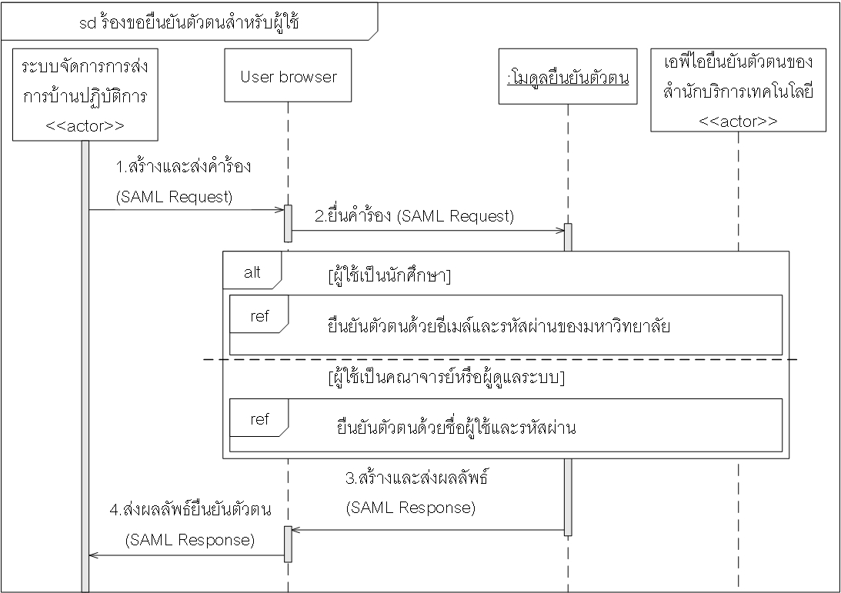

**รูปที่ 3.7** แผนภาพขั้นลำดับแสดงระบบส่งการบ้านร้องขอการยืนยันตัวตนแก่ผู้ใช้

การร้องขอการยืนยันตัวให้กับผู้ใช้ของระบบจัดการการส่งการบ้านปฏิบัติการ ใช้ข้อความร้องขอแบบแซมแอลซึ่งทำงานบนโพรโทคอลที่อยู่บนพื้นฐานข้อมูลแบบเอ็กซ์เอ็มแอล ทำให้การง่ายต่อการใช้เป็นบัตรผ่านเพื่อให้เบราเซอร์ของผู้ใช้ร้องขอยืนยันตัวตนแก่ผู้ใช้ โดยโมดูลยืนยันตัวตนจะเป็นส่วนคัดแยกว่าผู้ใช้เป็นนักศึกษา คณาจารย์ หรือผู้ดูแลระบบ ข้อความตอบกลับแซมแอลจะประกอบด้วยข้อมูลของผู้ใช้ เช่น ชนิดของผู้ใช้ที่ยืนยันตัวตนสำเร็จ ชื่อ นามสกุล เป็นต้น ทำให้ระบบจัดการการส่งการบ้านปฏิบัติการสามารถนำไปใช้ได้ทันที โดยไม่ต้องร้องขอข้อมูลจากโมดูลยืนยันตัวตนหลายครั้ง เพิ่มประสิทธิภาพในการทำงาน

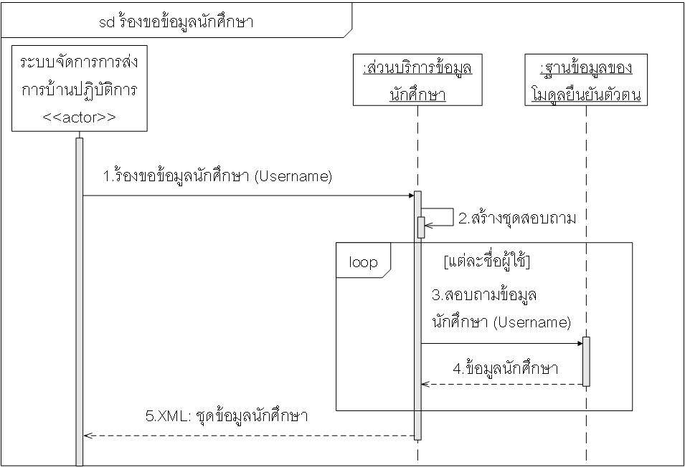

**รูปที่ 3.8** แผนภาพขั้นลำดับแสดงระบบจัดการการส่งการบ้านปฏิบัติการร้องขอข้อมูลนักศึกษา

เมื่อระบบภายนอกต้องการปรับปรุงข้อมูลให้มีความเป็นปัจจุบัน จึงต้องมีการร้องขอข้อมูลกับโมดูลยืนยันตัวตน โดยที่สามารถร้องขอได้ทีละผู้ใช้ หรือร้องขอแบบเป็นกลุ่มผู้ใช้จำแนกตามชื่อผู้ใช้ ซึ่งการร้องขอแบบกลุ่มมีข้อดีในการลดการส่งข้อมูลจำนวนหลายรอบ ช่วยเพิ่มประสิทธิภาพของเครื่องแม่ข่าย โมดูลยืนยันตัวตนจึงมีส่วนบริการข้อมูลนักศึกษาที่จะคอยรับคำร้องจากระบบภายนอก และคืนค่าข้อมูลนักศึกษาตามจำนวนที่ถูกร้องขอ